DIA 05 DE MARÇO DE 2021- 8ª ANO E.F- TURMA B
“A vida é generosa para aqueles que acreditam nela. BOM DIA!”
FELIZ SEXTA-FEIRA!
1ª aula: 7:20h às 8:15h – ARTE– PROFESSORA: MARÍLIA VIDAL
O link dessa aula será disponibilizado no grupo dos alunos.
1º passo: Organize seu material: livro de Arte, p. 50.
2º passo: Entre no link disponibilizado.
Sugestão de vídeo:
https://sastv.portalsas.com.br/#/channels/1/videos/6190 , minuto 03:50 ao 07:00.
3º passo: Atente-se à aula explicativa sobre pintura de paisagens brasileiras.
4º passo: Com a turma, a professora resolverá: p. 55.

- Durante a resolução dessas questões o professora Marília vai tirar dúvidas no chat/whatsapp (992025273)
Faça foto das atividades que você realizou e envie para coordenação Islene (9.9150-3684)
Essa atividade será pontuada para nota.

2ª aula: 8:15h às 9:10h – EDUCAÇÃO FÍSICA- PROFESSORA: SUANE

1º passo: Seguir as orientações da professora no grupo.
2° Passo: Assistir a videoaula: https://drive.google.com/file/d/1va4jSPbZdpK43_d-XLOHyzcSjyt_2_eU/view?usp=drivesdk
3° Passo: Comentário da aula no grupo.
IMPORTANTE: O conteúdo desta aula será utilizado para avaliação da 1° etapa. Incluiremos a data no calendário de provas.

Durante a resolução dessas questões o professora Suane vai tirar dúvidas no chat/whatsapp (987608151)

Faça foto das atividades que você realizou e envie para coordenação Islene(9.9150-3684)
Essa atividade será pontuada para nota.

Intervalo: 9:10h às 9:30h

3ª aula: 9:30h às 10:25 h – MATEMÁTICA – PROFESSOR: DENILSON SOUSA
O link dessa aula será disponibilizado no grupo dos alunos

1° passo: Leia as páginas 72 e 73
2° Passo: Enquanto realiza o 1° passo, acesse o link disponibilizado no grupo da sala no WhatsApp para ter acesso a sala de aula no Google Meet.
Obs.: o aluno que não conseguir ter acesso a videoconferência na plataforma Google Meet, deve fazer seguinte:
Assista ao vídeo presente em:
https://youtu.be/yda2dulecfU
https://youtu.be/QaK9Uo372Ck
Resolva as Questões das P. 72 e 73. Acompanhe a solução no gabarito a seguir:
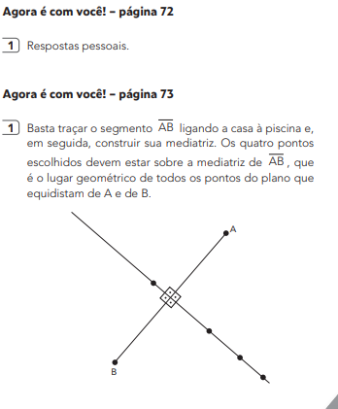

- Durante a resolução dessas questões o professor Denilson vai tirar dúvidas no chat/whatsapp (991652921)
Faça foto das atividades que você realizou e envie para coordenação Islene (9.9150-3684)
Essa atividade será pontuada para nota.

4ª aula: 10:25h às 11:20h - PORTUGUÊS – PROFESSORA: MARÍLIA VIDAL
O link dessa aula será disponibilizado no grupo dos alunos.
1º passo: Organize seu material: livro de Gramática, p. 47 e livro Suplementar, p. 19.
2º passo: Entre no link disponibilizado.
Sugestão de vídeo:
https://youtu.be/WL2dkU-B8eE, minuto 06:30 ao 09:30.
3º passo: Aula explicativa sobre formação dos tempos e modos verbais.
4º passo: Com a turma, a professora resolverá algumas questões da Gramática e do Suplementar.
P. 47 (35 e 36)
P. 49 (40 e 41)
P. 50 (44)
P. 52 (54 e 55)

Durante a resolução dessas questões o professora Marília vai tirar dúvidas no chat/whatsapp (992025273)
Faça foto das atividades que você realizou e envie para coordenação Islene (9.9150-3684)
Essa atividade será pontuada para nota.

BOM FINAL DE SEMANA!!

